Министерство образования Республики Беларусь

Учреждение образования
БЕЛОРУССКИЙ ГОСУДАРСТВЕННЫЙ УНИВЕРСИТЕТ
ИНФОРМАТИКИ И РАДИОЭЛЕКТРОНИКИ

Факультет компьютерных систем и сетей

Кафедра электронных вычислительных машин

Доклад по теме:
«Теорема Парсеваля»

Выполнила:
студентка группы 150541 Прокопюк У. В.

Проверил:
Перцев Д. Ю.

Минск 2025
Теорема Парсеваля
Теорема Парсеваля — одно из фундаментальных утверждений в теории сигналов, линейной алгебре и теории Фурье. Она утверждает, что энергия сигнала сохраняется при переходе из временной области в частотную. Это утверждение чрезвычайно важно в цифровой обработке сигналов, физике, радиотехнике и других технических науках. Названа в честь Марка-Антуана Парсеваля (Marc-Antoine Parseval), французского математика. Он сформулировал её в 1799 году в контексте разложения функции в ряд Фурье. Оригинальная теорема относилась к непрерывным функциям, но позже получила обобщения для дискретных сигналов и векторов в гильбертовом пространстве. Практическое применение равенства Парсеваля в обработке сигналов заключается в том, что оно позволяет анализировать сигналы как во временной, так и в частотной областях. Это даёт ценную информацию о характеристиках сигнала. Некоторые области применения равенства Парсеваля: 1) Анализ аудиосигналов. Например, при изменении полосы или эквалайзинге сигнала компьютерная техника с использованием равенства Парсеваля почти в реальном времени выполняет численное интегрирование спектральной функции сигнала и нормирует его так, чтобы сохранить мощность сигнала и отчасти его громкость без изменений. 2) Расчёт мощности сигнала связи. 3) Определение стабильности системы управления. 4) Обработка изображений, сжатие данных и медицинская визуализация. 5) Оценка энергии и мощности сигнала, важно при нормализации громкости, распознавании речи, анализе шума и вибраций, аудиофильтрации и обработке сигналов. 6) Сравнение сигналов без временной области. Иногда сигнал уже преобразован в спектр (через БПФ), и временной формы нет под рукой.
Теорема Парсеваля позволяет не возвращаться в исходный сигнал, а сравнивать их прямо по спектру.
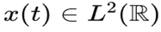
Равенство Парсеваля существует в двух основных формах: 1. Непрерывная форма (для интегрального преобразования Фурье)
Пусть — квадратично-интегрируемая функция. Её непрерывное преобразование Фурье задаётся так:
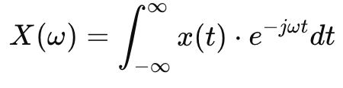
Тогда равенство Парсеваля (для непрерывного случая):
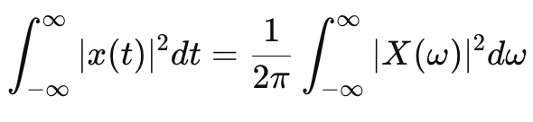
2. Дискретная форма (для Дискретного Преобразования Фурье, ДПФ)
Пусть x[n] — конечный дискретный сигнал длины N:
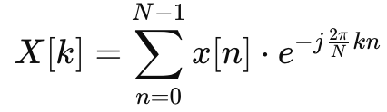
Тогда дискретное равенство Парсеваля:
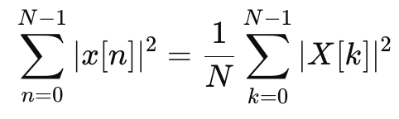
Эта форма широко используется в цифровой обработке сигналов (DSP), аудио, связи и сжатии данных. Сравнение этих двух форм приведено в таблице 1.
Таблица 1 — Сравнение форм равенства Парсеваля
Свойство | Непрерывная форма | Дискретная форма
Тип сигнала | Непрерывная функция x(t) | Дискретный массив x[n]
Тип преобразования | Интегральное Фурье-преобразование | Дискретное преобразование Фурье (ДПФ)
Где применяется | Аналитическая физика, теория поля, сигналов | Цифровая обработка сигналов, инженерия, информатика

Постановка задачи

Теорема гласит: сумма квадратов амплитуд сигнала (его энергия) одинакова в обоих представлениях. Левая часть — энергия сигнала во временной области.
Правая — энергия в частотной области, полученной после ДПФ.
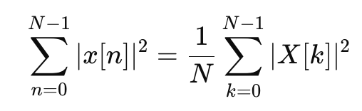
Сигнал x[n] — это набор колебаний. Преобразование Фурье разбирает его на синусоиды разных частот. Теорема Парсеваля говорит, что энергия исходного сигнала равна сумме энергий его частотных компонент.
Доказательство
Докажем, что это и есть равенство Парсеваля в дискретной форме:
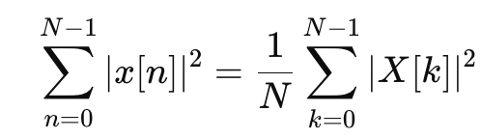
Пусть: x[n] — дискретный сигнал длины N X[k] — его дискретное преобразование Фурье (ДПФ):
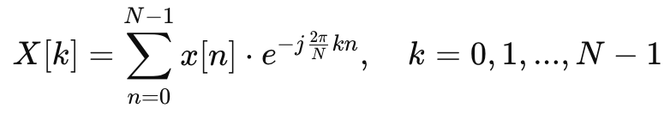
Обратное ДПФ:
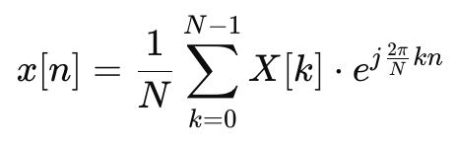
1) Распишем левую часть — энергию сигнала во времени:
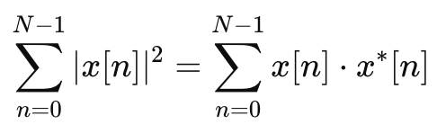
Где x∗[n] — комплексно-сопряжённое значение x[n]
2) Подставим формулу обратного преобразования Фурье:
Мы подставим выражение x[n] через X[k]:
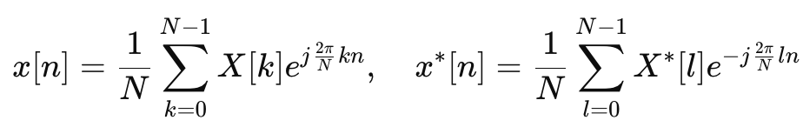

3) Перемножим x[n]⋅ x∗[n]:

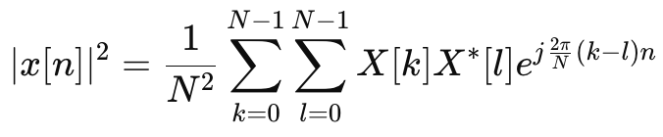

4) Теперь просуммируем по n:

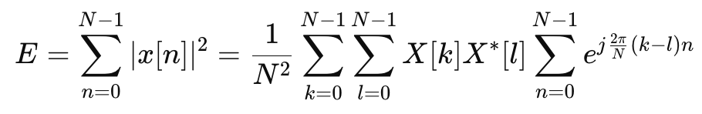
5) Используем ортогональность экспонент:

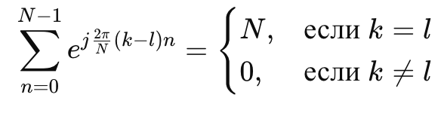
Итак, из всей суммы останутся только те слагаемые, где k = l:

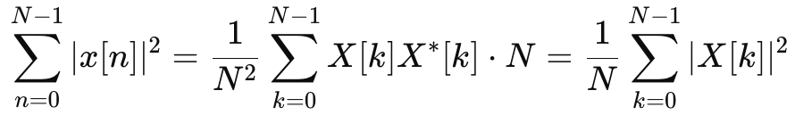

Что и требовалось доказать.

Пример практического применения теоремы Парсеваля: нормализация громкости в аудиоплеерах.
В современных аудиоплеерах и потоковых сервисах, таких как Spotify, YouTube Music, Apple Music, широко применяется функция автоматической нормализации громкости. Её основная цель — обеспечить одинаковый уровень громкости между различными аудиотреками, чтобы избежать резких перепадов при воспроизведении последовательных композиций.
Оценка громкости аудиосигнала реализуется с использованием дискретного преобразования Фурье (ДПФ) и теоремы Парсеваля, которая устанавливает, что:

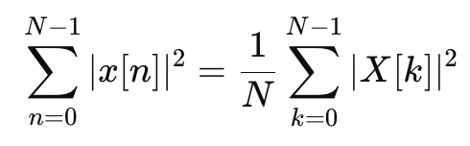
где:
- x[n] — временной сигнал,
- X[k]— его спектр, полученный после ДПФ,
- N — длина блока анализа.
Таким образом, суммарная энергия сигнала (прямая мера его громкости) может быть эффективно оценена в частотной области.
Алгоритм нормализации громкости:
1. Аудиосигнал разбивается на короткие временные окна (например, по 1024 или 2048 отсчётов).
2. Для каждого окна вычисляется спектр с помощью БПФ.
3. Суммарная энергия спектра рассчитывается по формуле Парсеваля.
4. Энергия сравнивается с заданным порогом громкости.
5. При необходимости аудиосигнал масштабируется (усиливается или
ослабляется), чтобы соответствовать целевому уровню.

Преимущества применения теоремы Парсеваля:
1) Скорость: спектральная энергия уже доступна после БПФ, который также используется для эквалайзера и спектральной визуализации.
2) Точность: теорема Парсеваля гарантирует полное сохранение энергетических характеристик при переходе во временную или частотную область.
3) Реализация в реальном времени: позволяет использовать этот подход на мобильных устройствах и в веб-приложениях без значительной нагрузки на процессор.
Таким образом, теорема Парсеваля — не только важное теоретическое утверждение, но и практический инструмент, широко применяемый в современных цифровых технологиях для анализа, обработки и интерпретации сигналов в реальном времени.

